Spel van de week 20 april 2021

Spel 1
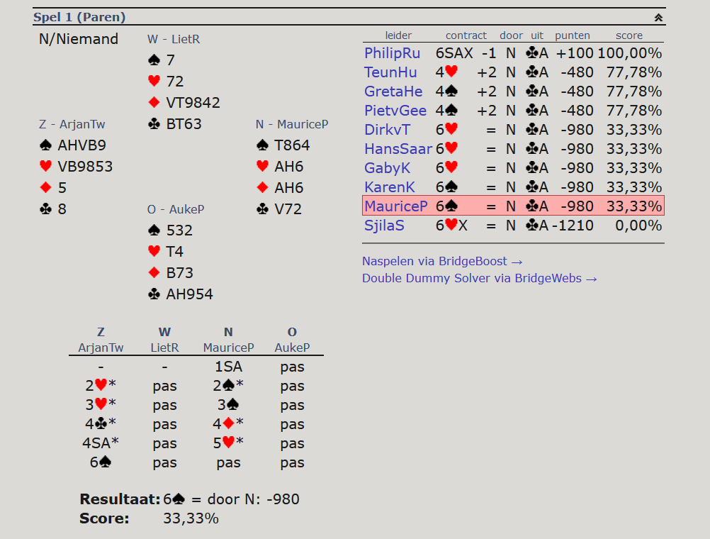
Grote verontwaardiging als ik zie dat veel mensen na een 1 SA opening kiezen voor een transfer naar schoppen??
Je hebt een 6 krt. ♥ (100% fit, want 1 sa= min. 2 krt.) Dus gewoon beginnen met een 2 ♦; waarna je na het 2 ♥. bod van partner nog 2 ♠. kunt bieden.

Spel 9:
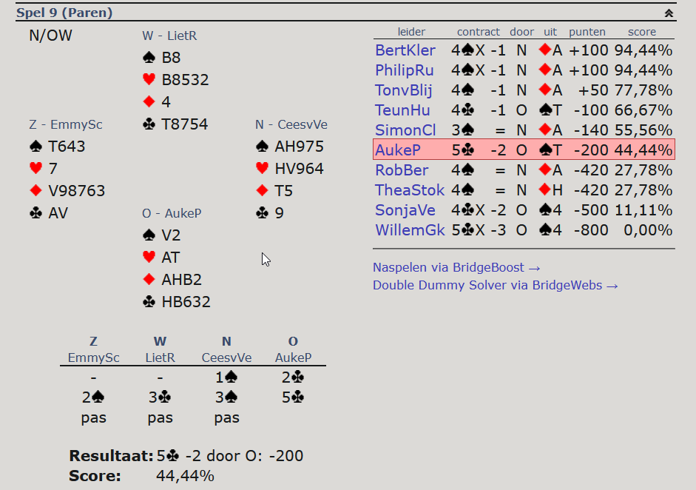
Na de 1 ♠. opening van de t.p. , volgt mijn maat 2 ♣. In ons systeem belooft dat een opening(5krt.). Rechts van mij wordt 2 ♠. geboden (6/9). In de westhand heb ik een 5 krt. ♣ mee voor mijn maat.
Als ik het aantal troeven laat prevaleren zou ik tot 4 ♣ mee kunnen bieden, tenslotte 10 troeven samen. Maar vanwege het feit dat wij kwetsbaar zijn , en zij niet, besluit ik het bij 3 ♣ te laten.
Openaar biedt nog 3 ♠.; mijn maat springt nu naar 5 ♣.
Mijns inziens is dit om de volgende redenen géén goed bod:
- Wij kwetsbaar en zij niet
- Openaar en maat hebben beide geboden; dus een punt of 20 samen. Mijn maat heeft een 18 punter, maar moet zich realiseren dat ik er dus 2 kan hebben. Bovendien heb ik pas een 3krt. steun aan hem beloofd.
- Nu komt het allermooiste; down zullen we zeker gaan. De zuidspeler heeft een prachtige hand om nu te doubleren:
A -V in klaveren + de punten van de openaar erbij. Dit had een geweldige score voor ze op kunnen leveren.

Spel 13: (diagram)
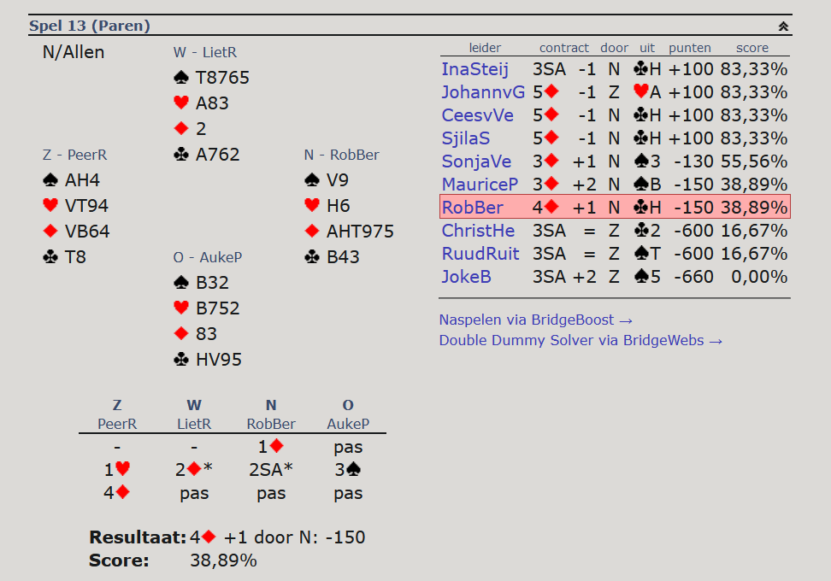
Op dit spel had Peer voor “de RODE draad” beloond moeten worden met het bod van 4 ruiten. Zo ging het bieden aan onze tafel:

N O Z W
1♦ pas 1♥ 2♦ (5♠ + 4♣)
2SA* 3♠ 4♦ a.p.
*good/bad 2SA=partner ik wil iets op 3 hoogte spelen, niet meer.
Op verschillende tafels gaat het:
N O Z W
1♦ pas 1♥ pas
2♦ pas 3SA?? a.p.

Als er SA het goede contract zou worden moet het toch in ieder geval in de noord hand geboden worden want die heeft mogelijk een klaverenstop. Wees dus creatief met het bieden van de Zuidhand en bied na 2 ♦: 2 ♠. (géén 4 krt. zul je zeggen? Nee, maar de openaar heeft geen 4krt. ♠) je geeft nu aan én dat je punten hebt + waardes in schoppen. Nu laat je de beslissing over aan de openaar óf hij 3 SA zou willen bieden. (Menny biedt 2♠!!goed)
Rob en Peer besluiten om (na heel veel nadenken) 4 ♦ te bieden;
dat is een super goede beslissing, want 3 SA MOET down , alhoewel dat in 3 gevallen niet gevonden wordt.
Ik moet wel toegeven dat door mijn tussenbod ik mijn hand verraad en de tp heb gewaarschuwd voor een klaveren”lek”……,maar goed…..tegenspelers duimschroeven aandraaien is ook big business
Liet.

